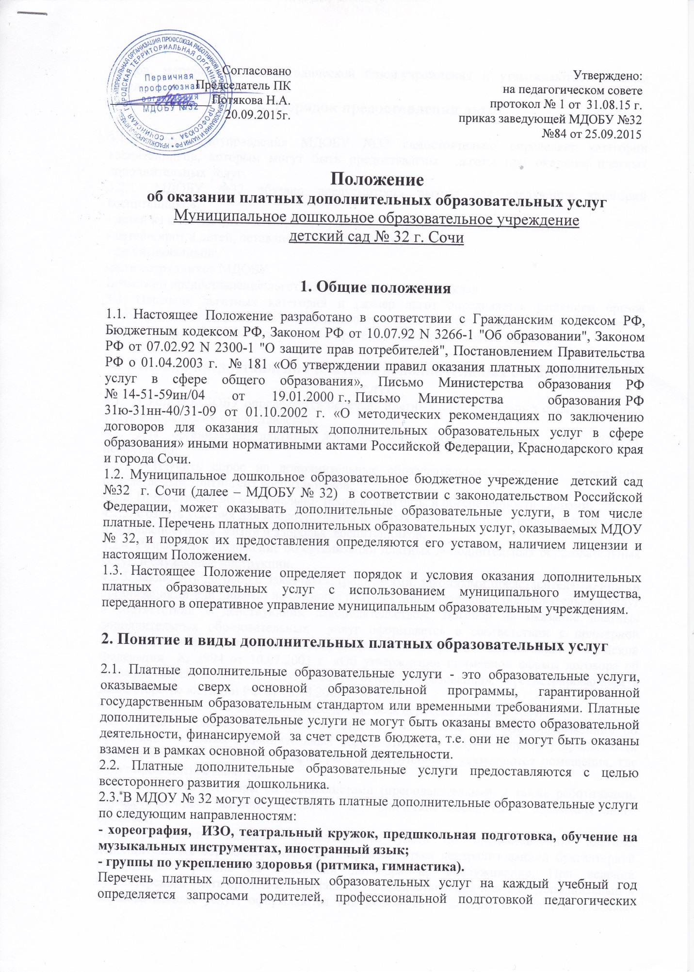

кадров, материальной и методической базой учреждения и утверждаются приказом заведующей.
3. Порядок предоставления льгот

3.1. Орган самоуправления МДОБУ №32 самостоятельно определяет категории воспитанников, которым могут быть предоставлены льготы при оказании платных дополнительных услуг.
3.2. МДОБУ №32 обязано предусмотреть льготы для следующих категорий воспитанников:
- детей из многодетных семей; в которых более 3 несовершеннолетних детей;
- детей-сирот и детей, оставшихся без попечения родителей;
- детей-инвалидов;
-дети сотрудников МДОБУ.
Возможно предоставление льгот и другим категориям граждан.
3.3. Перечень льготных категорий и размер льгот определяется решением органа самоуправления МДОБУ № 32 в зависимости от объёма полученных средств от платных дополнительных услуг и отражается в протоколе заседания Совета МДОБУ.

4. Условия предоставления платных дополнительных образовательных услуг
4.1. В Уставе МДОБУ определяется перечень платных дополнительных образовательных услуг и порядок их предоставления.
4.2. Для организации платных дополнительных образовательных услуг МДОБУ необходимо:
4.2.1. Изучить спрос на дополнительные образовательные услуги и определить предлагаемый контингент воспитанников;
4.2.2. Провести анализ материально- технической базы и обеспеченности кадрами;
4.2.3. Создать условия для предоставления платных услуг с учётом требований по охране и безопасности для жизни и здоровья воспитанников;
4.2.4. Разработать Положение об организации платных дополнительных образовательных услуг и служебные инструкции.
4.2.5. Заключить договор с Заказчиком (родителями, законными представителями, иными организациями или лицами) на оказание платных дополнительных образовательных услуг в соответствии с действующим законодательством. Договор на оказание платных дополнительных образовательных услуг оформляется в соответствии с примерной формой договора, утвержденной приказом Министерства образования Российской Федерации № 2994 от 10.07.2003 г. «Об утверждении примерной формы договора об оказании образовательных услуг в сфере общего образования», зарегистрированным в Министерстве юстиции РФ от 13.08.2003 г. № 4971;
4.2.6. Составить сметы доходов и расходов на весь перечень платных услуг;
4.2.7. Издать приказ со ссылкой на статью 45 Закона РФ «Об образовании» об организации платных дополнительных образовательных услуг; к приказу прилагаются расписание и сетка занятий, график работы сотрудников, указываются помещения, где будут проводиться занятия;
4.2.8. Оформить договоры со специалистами (преподавателями), а также работниками, осуществляющими административное и техническое обеспечение образовательного процесса;
4.2.9. Работа по ведению бухгалтерского учета по предоставлению платных дополнительных образовательных услуг производиться централизованной бухгалтерией Центрального района на основании договора на обслуживание. При ведении бухгалтерского учета средства, получаемые от предоставления платных дополнительных образовательных услуг, оформляются как неналоговые доходы бюджета и подлежат отражению в полном объеме: в единой смете доходов и расходов учреждения по установленной форме.
4.2.10. Сбор средств, получаемых за предоставление платных дополнительных образовательных услуг, должен производится только через филиалы сбербанка.
4.2.11. Платные дополнительные образовательные услуги, не сопровождаются итоговой аттестацией и выдачей документов об образовании и (или) квалификации оказываются МДОУ при наличии:
- образовательной программы;
- договоров на оказание платных дополнительных услуг;
- договоров возмездного оказания услуг, заключённых с соответствующими специалистами (преподавателями), а также с работниками, осуществляющими административное и техническое обеспечение образовательного процесса.
4.2.12. Платные дополнительные образовательные услуги предоставляются за рамками основного образовательного процесса.
Программы, на основе которых оказываются платные образовательные услуги, утверждаются на совете МДОБУ.
4.2.13. Платные дополнительные образовательные услуги оказываются МДОБУ на своих площадях с использованием оборудования, инвентаря. МДОБУ обязано создать условия для оказания платных дополнительных услуг с учётом требований по охране труда и безопасности здоровья воспитанников.
4.2.14. МДОБУ обязано довести до Заказчика (Потребителя), в том числе путём размещения в удобном для обозрения месте, информацию следующего содержания:
- наименование и место нахождение учреждения, свидетельства о государственной аккредитации с указанием регистрационного номера, срока действия и органа, их выдавшего;
- Положение о предоставлении платных дополнительных образовательных услуг МДОУ и порядок организации дополнительных платных услуг (локальный акт учреждения);
- утверждённый перечень платных дополнительных услуг и порядок их предоставления;
- стоимость дополнительных платных услуг и порядок их оплаты;
- перечень льготных категорий воспитанников и размер льгот;
- образцы договоров оказания платных дополнительных услуг;
- информацию по требованию Заказчика (Потребителя) в соответствии с законодательством и другие, относящиеся к договору и соответствующей платной дополнительной услуге, сведения;
- ежеквартальные отчёты о поступлении и расходовании средств от оказания платных дополнительных услуг.
4.3. Договор заключается в двух экземплярах, один из которых остается у заказчика услуги. В договоре должны быть отражены права Заказчика услуги:
- требовать от Исполнителя выполнения качественных услуг, соответствующих предмету договора;
- расторгнуть договор на оказание платных дополнительных образовательных услуг в любое время, возместив Исполнителю расходы за выполненную работу и прямые убытки, причиненные расторжением договора;
- требовать возмещения вреда, причиненного Исполнителем, вследствие необеспеченности безопасности предоставления услуг.
4.3.1. Существенными условиями договора на оказание услуг являются название услуги, сроки оказания услуги и ее цена. Если данные условия между заказчиком и исполнителем не оговорены, договор считается не заключенным.

5. Ответственность сторон
4.1. МДОБУ № 32 при оказании платных дополнительных образовательных услуг является исполнителем данных услуг.
4.2. Перед заказчиками услуг (родителями, законными представителями) образовательное учреждение несет ответственность, согласно действующему гражданскому законодательству:
1) за выполнение обязательств в полном объеме (по количеству часов и по реализации образовательной программы по соответствующей услуге) и с качеством, заявленным образовательным учреждением в договоре на оказание платных дополнительных образовательных услуг;
2) за выполнение образовательной программы в указанные в договоре сроки;
3) за жизнь и здоровье детей во время оказания платных дополнительных образовательных услуг в образовательном учреждении;
4) за безопасные условия прохождения образовательного процесса;
5) за нарушение прав и свобод воспитанников и работников образовательного учреждения;
6) за иные действия, предусмотренные законодательством Российской Федерации.
4.3. Заведующая МДОБУ № 32 несет ответственность за соблюдение действующих нормативных документов в сфере оказания платных дополнительных образовательных услуг, а также гражданского, трудового, административного и уголовного законодательства при оказании платных дополнительных образовательных услуг в образовательном учреждении и при заключении договоров на оказание этих услуг.
4.4. Контроль за организацией и условиями предоставления платных дополнительных образовательных услуг, а также за соответствием действующему законодательству нормативных актов и приказов, выпущенных заведующей МДОБУ № 32, об организации предоставления платных дополнительных образовательных услуг в образовательном учреждении осуществляется органами управления образования, другими государственными органами и организациями, на которые, в соответствии с законами и иными правовыми актами РФ, возложена проверка деятельности образовательных учреждений, а также заказчиками услуг в рамках договорных отношений.

6. Порядок рассмотрения споров.
6.1. Споры, возникшие при оказании платных дополнительных услуг, разрешаются:
- заведующей МДОБУ;
- управлением по образованию и науке г. Сочи
- в судебном порядке в соответствии с законодательством Российской Федерации.

